
Srbská republika
Autonómna pokrajina Vojvodina
Pokrajinský sekretariát vzdelávania, predpisov,
správy a národnostných menšín – národnostných spoločenstiev
Bulvár Mihajla Pupina 16, 21 000 Nový Sad T: +381 21 487 4867
ounz@voivodina.gov.rs
ČÍSLO: 128-451-3225/2023-01/1 DÁTUM: 10. 10. 2023
Podľa článku 8 Pokrajinského parlamentného uznesenia o prideľovaní rozpočtových prostriedkov na financovanie a spolufinancovanie programových aktivít a projektov v oblasti základného a stredného vzdelávania a žiackeho štandardu v Autonómnej pokrajine Vojvodine (Úradný vestník APV č. 14/2015 a 10/2017), čl. 15, 16, 24 a 37 Pokrajinského parlamentného uznesenia o pokrajinskej správe (Úradný vestník APV č. 37/14, 54/14 – iné uznesenie, 37/16, 29/17, 24/19, 66/20 a 38/21) a článku 7 Pravidiel o pridelení rozpočtových prostriedkov Pokrajinského sekretariátu vzdelávania, predpisov, správy a národnostných menšín – národnostných spoločenstiev na financovanie a spolufinacovanie aktivít, programov a projektov národnostných rád národnostných menšín v oblasti základného a stredného vzdelávania (Úradný vestník APV číslo 9/16 a 36/17) a podľa realizovaného Súbehu na financovanie a spolufinancovanie aktivít, programov a projektov národnostných rád národnostných menšín v oblasti základného a stredného vzdelávania v AP Vojvodine na rok 2023 – dotovanie prípravy a vypracovania testov a úloh v menšinových jazykoch (Úradný vestník APV číslo 37/2023 ) a na základe Rozhodnutia pokrajinského tajomníka vzdelávania, predpisov, správy a národnostných menšín – národnostných spoločenstiev číslo: 128-199/2022 zo dňa 5. 7. 2022, zástupkyňa pokrajinského tajomníka vynáša:

ROZHODNUTIE
О ROZVRHNUTÍ ROZPOČTOVÝCH PROSTRIEDKOV POKRAJINSKÉHO SEKRETARIÁTU VZDELÁVANIA, PREDPISOV, SPRÁVY A NÁRODNOSTNÝCH MENŠÍN – NÁRODNOSTNÝCH SPOLOČENSTIEV NA FINANCOVANIE A SPOLOČNÉ FINANCOVANIE AKTIVÍT, PROGRAMOV A PROJEKTOV NÁRODNOSTNÝCH RÁD NÁRODNOSTNÝCH MENŠÍN V OBLASTI ZÁKLADNÉHO VZDELÁVANIA V AP VOJVODINE NA ROK 2023
– DOTOVANIE PRÍPRAVY A VYPRACOVANIA TESTOV A ÚLOH V MENŠINOVÝCH JAZYKOCH
I.
Týmto rozhodnutím sa určuje rozvrhnutie rozpočtových prostriedkov Pokrajinského sekretariátu vzdelávania, predpisov, správy a národnostných menšín – národnostných spoločenstiev podľa súbehu na financovanie a spoločné financovanie aktivít, programov a projektov národnostných rád národnostných menšín v oblasti základného a stredného vzdelávania v AP Vojvodine na rok 2023 – dotácia na prípravu a vypracovanie testov a úloh v menšinových jazykoch číslo 128-451-3225/2023-01 zo dňa 13. 9. 2023 (Úradný vestník APV číslo 37/2023 – ďalej: súbeh) v oblasti základného vzdelávania.

II.
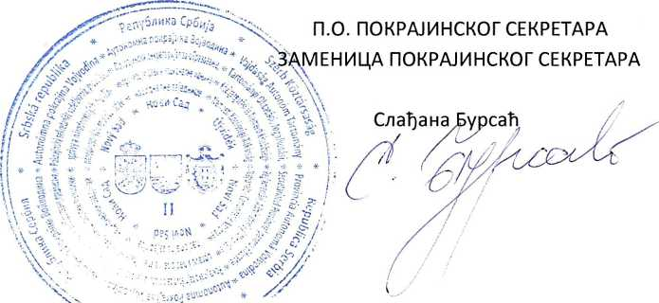
Určené prostriedky súbehu v oblasti základného vzdelávania pre aktivity, programy a projekty – dotácia na prípravu a tvorbu testov a úloh v menšinových jazykoch vo výške 700 000,00 dinárov a týmto rozhodnutím sa určuje rozvrh prostriedkov v sume 700 000,00 dinárov.
Prostriedky schvaľujú národnostným radám národnostných menšín (ďalej len: užívatelia) v súlade s priloženou tabuľkou, ktorá je neoddeliteľnou súčasťou tohto rozhodnutia.
ZÁKLADNÉ VZDELÁVANIE
Por. č. | Národnostná rada | Udelené prostriedky
1 | Národnostná rada maďarskej národnostnej menšiny | 197 726,78
2 | Národnostná rada slovenskej národnostnej menšiny | 114 777,80
3 | Národnostná rada rusínskej národnostnej menšiny | 118 972,88
4 | Národnostná rada rumunskej národnostnej menšiny | 126 893,12
5 | Národnostná rada chorvátskej národnostnej menšiny | 141 629,42
Spolu |  | 700 000,00
III.
Prostriedky z bodu II. tohto rozhodnutia sú určené Pokrajinským parlamentným uznesením o rozpočte Autonómnej pokrajiny Vojvodiny na rok 2023, v osobitnom oddiele 06 – Pokrajinského sekretariátu vzdelávania, predpisov, správy a národnostných menšín – národnostných spoločenstiev (ďalej len: sekretariát), Program 2003 – Základné vzdelávanie, Programová aktivita 1004 – Zvyšovanie kvality základného vzdelávania, funkčná klasifikácia 910, zdroj financovania 01 00 – Všeobecné príjmy a výnosy rozpočtu, ekonomická klasifikácia 4819 – Dotácie iným neziskovým inštitúciám a prenášajú sa užívateľom v súlade s prílevom prostriedkov do rozpočtu AP Vojvodiny, respektíve s likvidnými možnosťami rozpočtu.
IV.
Užívatelia sú povinní pri realizácii účelu, na ktorý boli prostriedky pridelené, postupovať v súlade s ustanoveniami Zákona o verejnom obstarávaní.

V.
Rozhodnutie o pridelení finančných prostriedkov sa uverejní na internetovej stránke sekretariátu.

VI.
Sekretariát prevezme záväzok voči užívateľom na základe písomnej dohody.

VII.
Toto rozhodnutie je konečné a nemožno proti nemu podať opravný prostriedok.

VIII.
Za výkon tohto rozhodnutia je zodpovedný Sektor materiálnych a finančných úkonov sekretariátu.

Rozhodnutie doručiť:
- Sektoru pre hmotno-finančné úkony sekretariátu
- Archívu

